ESERCITAZIONI
DISEGNO TECNICO
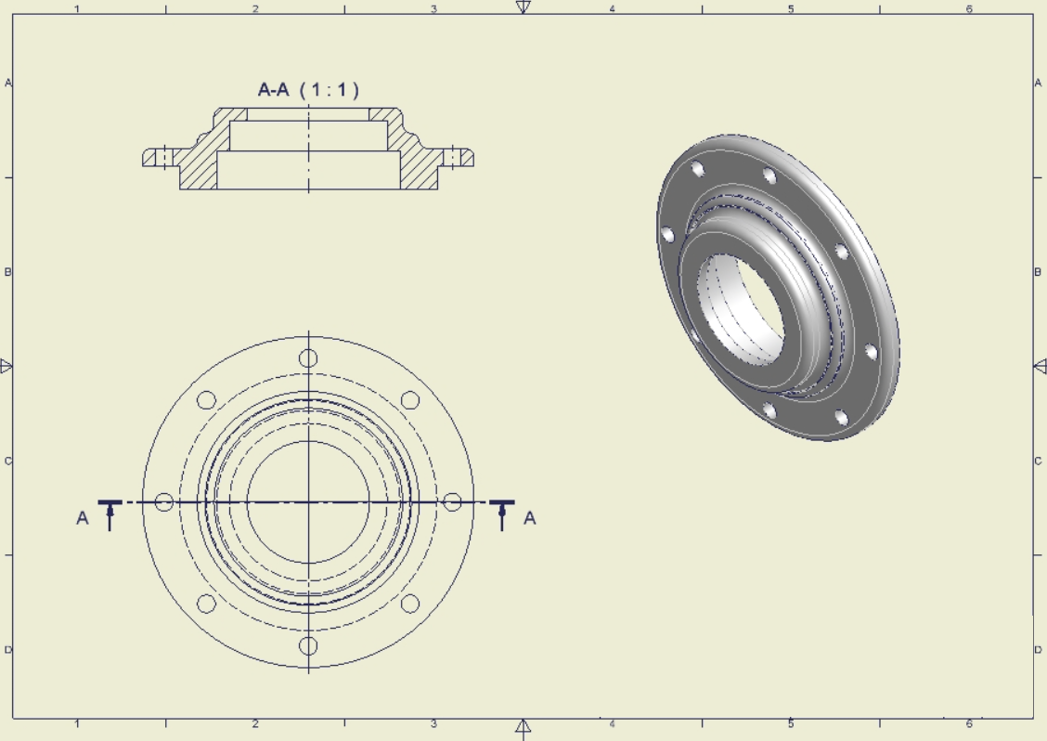
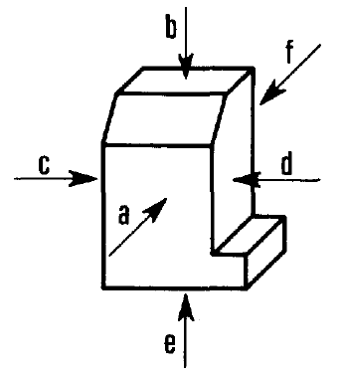
Proiezioni ortogonali metodo europeo (primo diedro)
Il metodo europeo consiste nel disporre la vista principale al centro, e tutte le altre viste dal lato opposto rispetto alla faccia che rappresentano: la vista di destra a sinistra, la vista di sinistra a destra, la vista dal basso in alto, la vista dall'alto in basso, la vista posteriore all'estrema destra o all'estrema sinistra.
Il principio che sottende la rappresentazione è di tipo proiettivo, cioè dipende dall'insieme di proiezioni e ribaltamenti che si rende geometricamente necessario per riportare tutte le viste sul piano del disegno.
Un disegno realizzato seguendo il metodo europeo non necessita di indicare il nome delle singole viste, perché esse sono già in reciproca relazione (vedi la figura a lato): è sufficiente riportare il relativo cartiglio nelle prossimità del disegno o, nel caso di un documento grafico, direttamente nel riquadro delle iscrizioni posto in basso a destra.
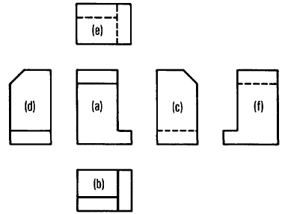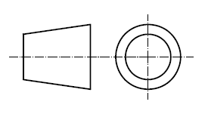
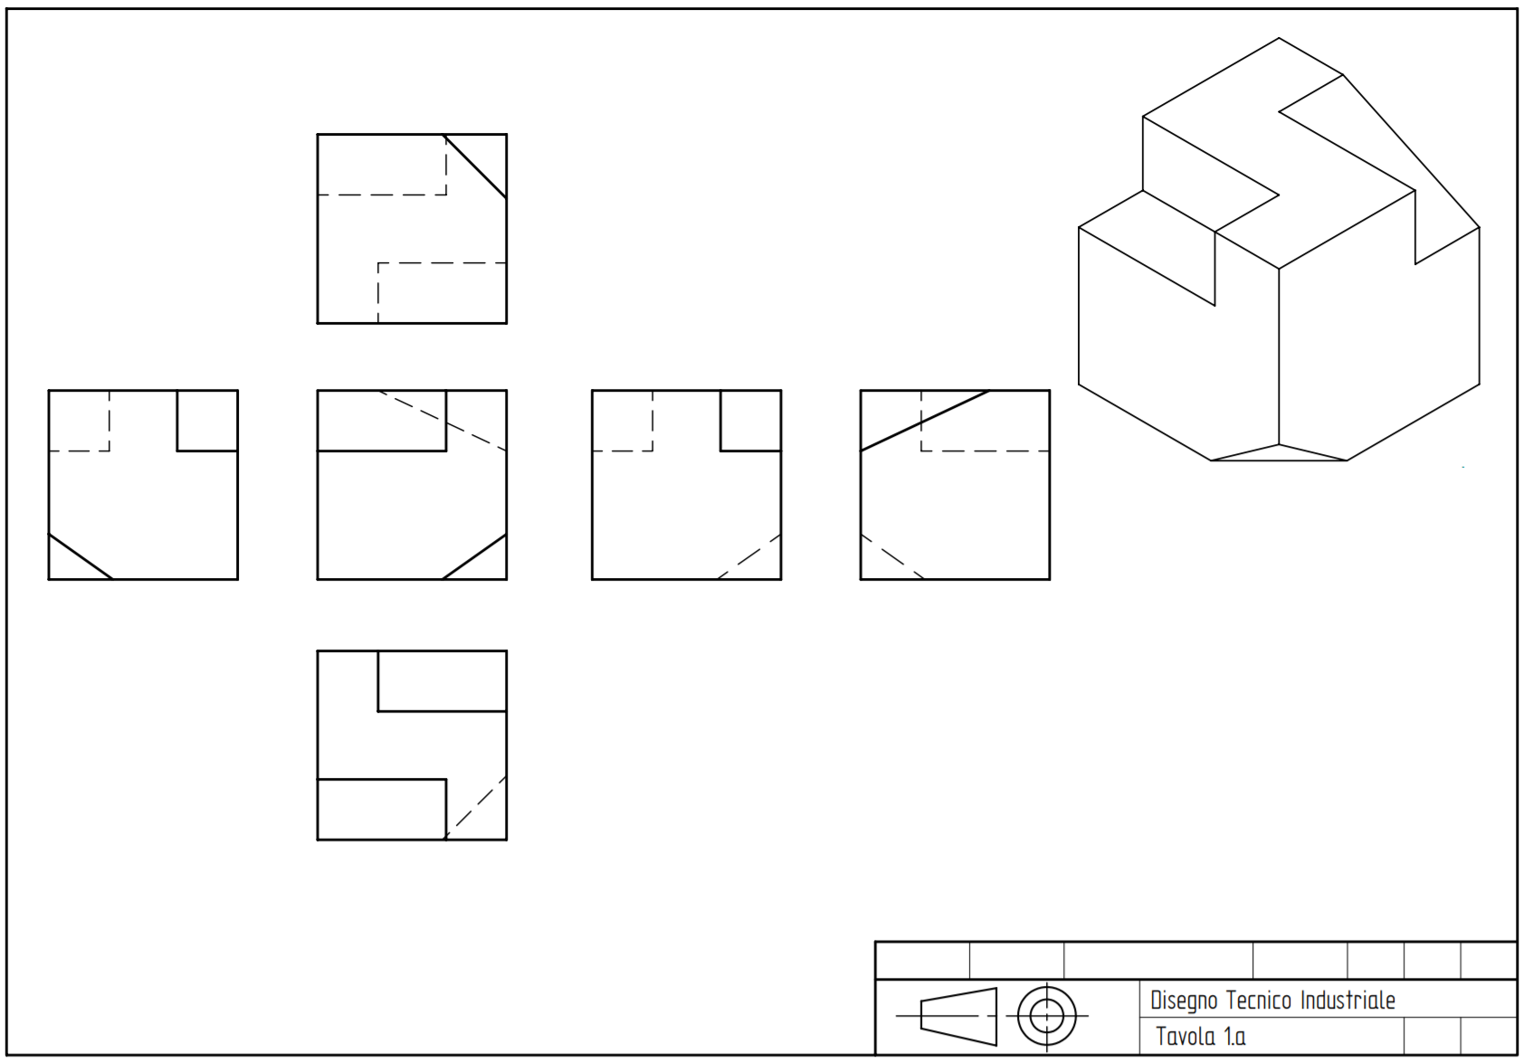
dimensioni a piacere mantenendo le proporzioni
